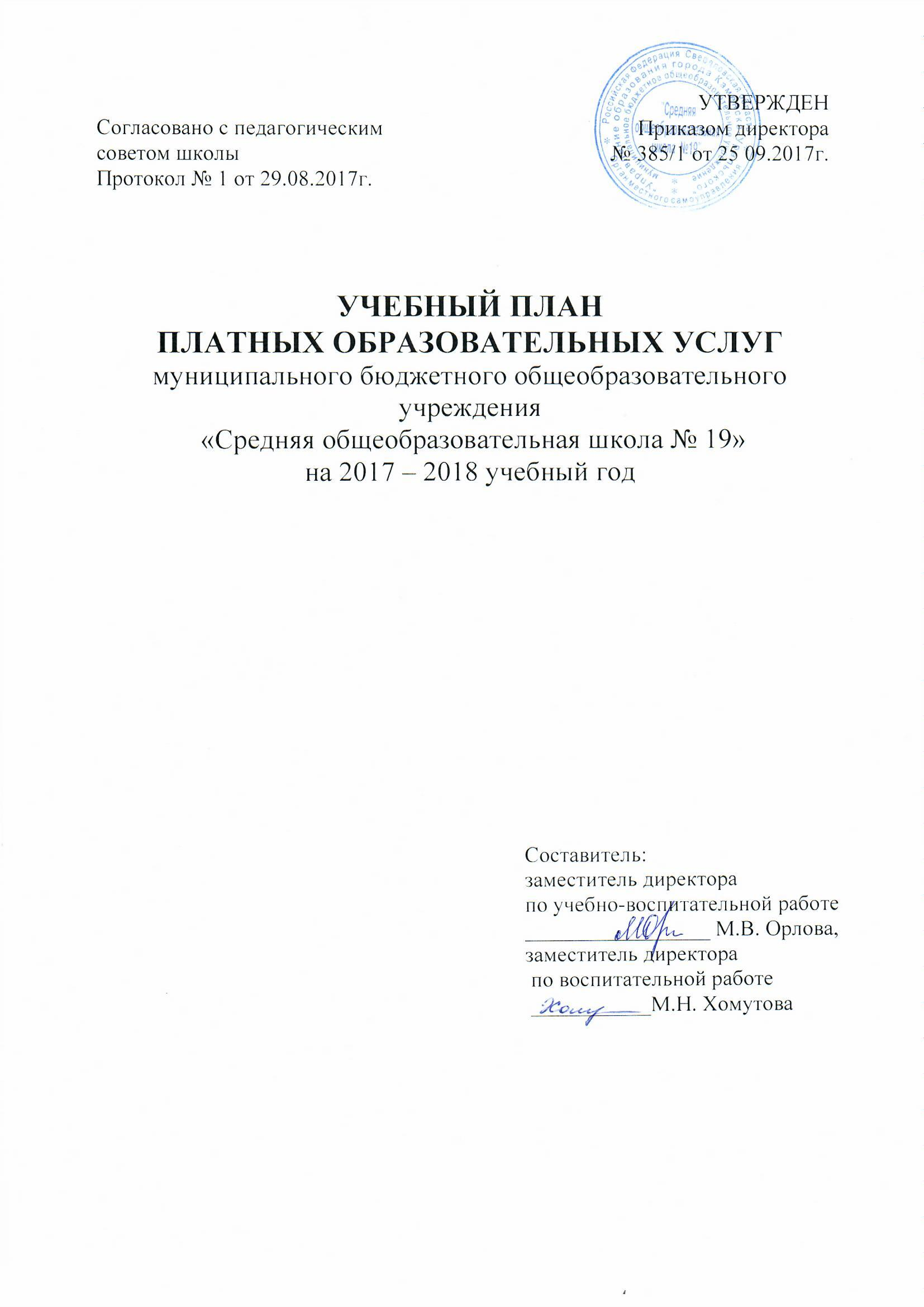  Согласовано с педагогическим советом школы  Протокол № 1 от 29.08.2017г. | УТВЕРЖДЕН  Приказом директора  № 385/1 от 25 09.2017г.

УЧЕБНЫЙ ПЛАН
ПЛАТНЫХ ОБРАЗОВАТЕЛЬНЫХ УСЛУГ
муниципального бюджетного общеобразовательного учреждения
«Средняя общеобразовательная школа № 19»
на 2017 – 2018 учебный год

Составитель:
заместитель директора
по учебно-воспитательной работе
_________________ М.В. Орлова,
заместитель директора
по воспитательной работе
___________М.Н. Хомутова

ПОЯСНИТЕЛЬНАЯ ЗАПИСКА

Учебный план платных образовательных услуг муниципального бюджетного общеобразовательного учреждения «Средняя общеобразовательная школа № 19» разработан на основе федеральной и региональной нормативно-правовой базы:
закон РФ "Об образовании в Российской Федерации",
закон РФ "О защите прав потребителей",
постановление Правительства РФ № 706 от 15.08.2013 г. "Об утверждении Правил оказания платных образовательных услуг"
приказ Минобразования РФ от 10.07.2003 No 2994 «Об утверждении примерной формы договора об оказании платных образовательных услуг в сфере общего образования»,
приказы Министерства финансов РФ от 30.12.2008 г. №148н «Об утверждении Инструкции по бюджетному учету», от 13.11.2008. №128н "Об утверждении Инструкции о порядке составления и представления годовой, квартальной и месячной отчетности об исполнении бюджетов бюджетной системы РФ»,
письмо Министерства образования РФ от 19.01.2000 № 14 -51-59ин/04 «О соблюдении законодательства о защите прав потребителей при оказании платных образовательных услуг»,
письмо Министерства образования РФ от 01.10.2002 № 31-31нн-40/31-09 «О методических рекомендациях по заключению договоров для оказания платных образовательных услуг в сфере образования»,
решение коллегии Министерства РФ по антимонопольной политике и поддержке предпринимательства от 24.11.1999 «О соблюдении законодательства о защите прав потребителей при оказании платных образовательных услуг»,
в соответствии с Гражданским кодексом Российской Федерации, Федеральным законом от 12.01.1996 № 7-ФЗ «О некоммерческих организациях»,
постановлением Правительства РФ от 15.08.2013 г. № 706 «Об утверждении Правил оказания платных образовательных услуг»,
уставом муниципального бюджетного общеобразовательного учреждения «Средняя общеобразовательная школа № 19»

Платные образовательные услуги в муниципальном бюджетном общеобразовательном учреждении «Средняя общеобразовательная школа № 19» (далее Средняя школа № 19) оказываются через систему преемственных образовательных программ, которые включают в себя такие составляющие, как содержание и структуру курса, требования к результатам освоения содержания, требования к условиям реализации образовательных программ, количество годовых часов, период обучения.
Платные образовательные услуги направлены на усиление учебных предметов учебного плана, на развитие интеллектуальных возможностей обучающихся и оказываются на основе принципов добровольности и полноты информации на договорной основе. Выбор предметов образовательных услуг определяется обучающимися и их родителями в соответствии с уровнем учебных возможностей и интересов обучающихся.
Учебный план составлен с учетом анализа, социального заказа на образовательные услуги, исходя из целей и задач Школы.
Разработанный учебный план платных услуг удовлетворяет следующим требованиям:
-сбалансированности (рациональный баланс между учебным планом по основной образовательной деятельности школы и деятельности в рамках платных дополнительных образовательных услуг);
- преемственности между ступенями и классами;
- обеспеченности ресурсами.

Режим оказания платных образовательных услуг

Организация образовательного процесса регламентируется годовым учебным графиком, согласованным и расписанием проведения занятий в порядке оказания платных образовательных услуг в 2017-2018 учебном году, которые разрабатываются и утверждаются Образовательным учреждением самостоятельно. Режим оказания платных образовательных услуг устанавливается в соответствии с СанПин 2.4.2.2821- 10 от 24.11.2015, Устава образовательного учреждения.
Занятия услуги по программе дополнительного образования детей социально-педагогической направленности студия развития «Солнышко» рассчитаны на 7 месяцев (с октября по апрель) и проводятся по субботам. Продолжительность занятий 30 минут, перерыв между занятиями 10 минут
Занятия услуги по программе дополнительного образования детей художественной направленности «Студия хореографии» рассчитаны на 27 часов , проводятся 1 раз в неделю по 1 учебному часу согласно расписанию.

В качестве форма реализации образовательного процесса применяются:
- игры
- конкурсы
- соревнования
- викторины
- занятия с применением цифровых образовательных ресурсов
- открытые занятия для родителей

Учебный план образовательной деятельности в рамках оказания платных образовательных услуг Средней школы № 19 на 2017-2018 учебный год
Социально-педагогическая направленность
студия развития «Солнышко»
Название программы | Количество часов в неделю | Количество часов в год
Учимся родному языку | 3 | 24
Учимся думать, рассуждать | 3 | 24
Играем и фантазируем | 3 | 24
Художественная направленность
«Студия хореографии»
«Студия хореографии» | 1 | 27

